ПОТОМКА

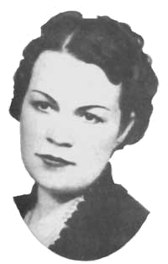
Няма прародителски портрети,
ни фамилна книга в моя род
и не знам аз техните завети,
техните лица, души, живот.

Но усещам, в мене бие древна,
скитническа, непокорна кръв.
Тя от сън ме буди нощем гневно,
тя ме води към греха ни пръв.

Може би прабаба тъмноока,
в свилени шалвари и тюрбан,
е избягала в среднощ дълбока
с някой чуждестранен, светъл хан.

Конски тропот може би кънтял е
из крайдунавските равнини
и спасил е двама от кинжала
вятърът, следите изравнил.

Затова аз може би обичам
необхватните с око поля,
конски бяг под плясъка на бича,
волен глас, по вятъра разлян.

Може би съм грешна и коварна,
може би средпът ще се сломя -
аз съм само щерка твоя вярна,
моя кръвна майчице-земя.

